Экстракция Ce³⁺, Nd³⁺, Tb³⁺, Y³⁺ новыми арилсодержащими фосфорорганическими лигандами
Сеник Н.Н.⁽¹⁾, Митрофанов А.А.⁽¹⁾, Будылин Г.С. ⁽²⁾, Захарченко О.А.⁽²⁾ Егорова Б.В. ⁽¹⁾
аспирантка, аспирант, аспирант, студент, аспирантка
Московский государственный университет имени М.В.Ломоносова,
химический факультет⁽¹⁾, физический факультет⁽²⁾, Москва, Россия
E-mail: nadezdasenik@mail.ru

Выделение редкоземельных металлов (РЗМ) в индивидуальном виде имеет важный практический интерес, поскольку они обладают уникальными физическими свойствами. Основным промышленным методом разделения РЗМ является жидкость-жидкостная экстракция фосфорорганическими соединениями. Ввиду невысокой селективности промышленных экстрагентов, поиск новых селективных и эффективных лигандов остается актуальным.
В данной работе были рассмотрены некоторые арилсодержащие фосфорные и фосфоновые кислоты. Известно, что экстракция соединениями такого рода происходит за счёт образования связей между катионом металла и атомами кислорода при фосфоре. Влияние заместителей при атоме фосфора на экстракционную способность было оценено с помощью расчета зарядов на атомах кислорода лигандов методом квантово-химического моделирования. Параметры расчета: уровень теории DFT, функционал B3LYP, базис 6-311+G*. Экстракционную способность проверяли для катионов Ce³⁺, Nd³⁺, Tb³⁺ и Y³⁺.
Эксперимент представлял собой экстракцию из азотнокислых растворов нитратов РЗМ с постоянной ионной силой в растворы лигандов в толуоле. Измерение концентраций катионов металлов проводилось методами жидкостно-сцинтилляционной спектрометрии (⁹⁰Y), гамма-спектрометрии (¹⁴⁴Ce), спектрофотометрии (Nd) и флуориметрии (Tb).
Для определения стехиометрии образующихся комплексов и констант экстракции были построены зависимости коэффициента распределения от pH и концентрации лиганда, тангенс угла наклона которых указывает на стехиометрию образующегося соединения:
Было показано образование комплексов следующей стехиометрии: и для разных лигандов и рассчитаны константы экстракции.
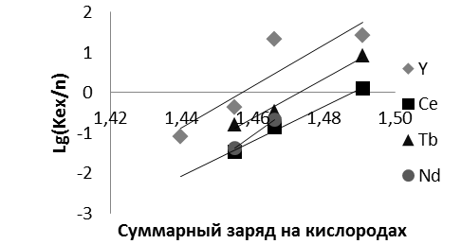
При нормировке на количество присоединенного к металлу лиганда в каждом конкретном случае, полученные значения условных констант экстракций для разных катионов коррелируют с теорией Пирсона, и закономерно повышаются с увеличением рассчитанного заряда на кислороде (рис. 1).
Рис. 1. Зависимость Lg(Kex/n) от суммарного
заряда на атомах кислорода лигандов.

